**‏יום שני 17 יוני 2024**



**גמלאון יוני 2024**

חברים יקרים,

לצערנו, המלחמה עדיין בעיצומה ואנו ממשיכים בשגרה המותאמת לנו בימים קשים אלה ומקווים שתשתנה בקרוב.

אנו מביעים את השתתפותנו בצער משפחות הנספים, מאחלים לחיילנו בסדיר ובמילואים הנלחמים בחזית, החלמה מהירה ושלמה לפצועים ושחרור מהיר של כל החטופים.

****************************************************************************************

**בחודש יולי מתוכננות, בין היתר, הפעילויות הבאות:**

* טיול לירושלים לספריה הלאומית – טל ינאי
* מתכון בורקס משובח – אסתי קונשטט

****************************************************************************************

**טיול חודש יולי לירושלים** – **יום ג' 23.7.2024**

מדריכה: טל ינאי

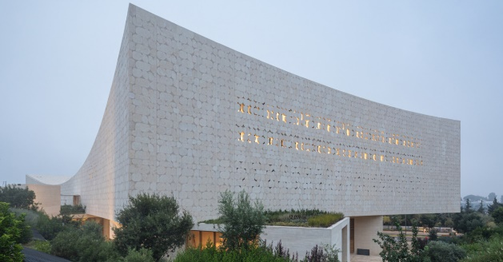נתחיל את סיורינו במיצג "שרשרת הדורות" בעיר העתיקה. המיצג מחבר אותנו למסע הארוך שעבר העם היהודי ולדורות העבר המרכיבים יחד שרשרת אחת ארוכה ומרגשת העוברת ממשפחה למשפחה ומדור לדור – בדיוק במקום המשמעותי ביותר עבורו.

במיצג מספר תחנות והוא בעמידה. (מומלץ לקחת מקלות ישיבה למי שיש).

משם נמשיך לביקור קצר בכותל המערבי (נא להכין פתקי בקשה).

נקפוץ לספריה הלאומית שם נוכל להכיר את המקום שבו שמורים אוצרות הרוח הגדולים של ישראל, ולגלות דרכם גם את הסיפור שלנו.

ראיתם פעם ספרייה שיש בה כתבי יד עתיקים, רובוטים ששולפים ספרים ממדפים, מיצג אינטראקטיבי מרגש על מסך ענק של 20 מטר ופריטים מכושפים, זה בדיוק מה שקורה, בספרייה הלאומית. במשכן החדש של הספריה שוכנים אוצרות התרבות הגדולים והחשובים ביותר שלנו, וכעת הם פתוחים בפני – סקרניות וסקרנים בכל גיל – שמחפשים חוויה משמעותית, איכותית ועשירה בתוכן.

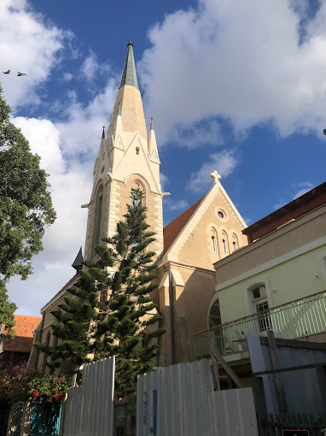

נסיים את היום הגדוש בביקור בכנסיית עמנואל הפרוטסטנטית אנגליקנית ליד שער יפו ונשמע את סיפורה יוצא הדופן מהכומר שבמקום.

מחיר לחברים ובני זוג 150 ₪

מחיר לאורח 280 ₪

****************************************************************************************



**ברכות לילידי חודש יוני**

אהובה בולגנים, בן דוד הניה, בלכסן פלורה, בן שמחון אלברט, גרימברג טובה, גרייף רחל, זמיר נעמה, יורן מאירה, ינקלביץ טטיאנה, לוי בתיה, מיכאל פאבונה, מנור עוזי, ציגלמן ציפי.

****************************************************************************************

**יצירת קשר**

שעות פתיחה משרד הועד - בימים א-ד בשעות 13:00-8:30.

קבלת קהל בימים אלה בשעות 12:00-10:00.

טל: 04-8240055

פקס: 04-8288252

מייל – [vgimlaei@univ.haifa.ac.il](mailto:vgimlaei@univ.haifa.ac.il)

אתר הועד באינטרנט - <https://vgimlaei.haifa.ac.il/>

כדי להקל ולייעל את הטיפול בענייני כספים, החברים מתבקשים לבצע תשלומים באמצעות העברה בנקאית לחשבון הארגון.

**להלן פרטי חשבון הבנק של ארגון גמלאי האוניברסיטה:**

**בנק – 04 (יהב)**

**סניף – 311**

**מס' ח-ן – 116469**

**גמלאים מבשלים ואופים**

**בורקיטס כ-35 – אסתי קונשטט**

|  |  |
| --- | --- |
| **מצרכים לבצק** | **אופן הכנת הבצק** |
| תמונה שמכילה סרט מצויר, שרטוט, סרטים מצוירים, אמוטיקון  התיאור נוצר באופן אוטומטי350 גר' קמח תופח  100 גר' מרגרינה מחמאה  100 גר' חמאה  1 שמנת חמוצה | * להכניס למיקסר את כל המצרכים ולערבב עד לקבלת בצק אחיד ורך, לא דביק. * לחלק את הבצק ל-2 כדורים גדולים. * לכסות כל חלק בשקית ניילון ולשמור במקרר למשך הלילה. |
| **למלית** | **אופן הכנת המלית** |
| 200 גר' גבינה בולגרית (24%)  חצי קופסא (125 גר') גבינה בולגרית עיזים (20% או 16%)  150 גר' גבינה טוב-טעם 3%  2 ביצים  פלפל  אין צורך להוסיף מלח | * לגרד את הגבינות המוצקות במגרדת עדינה. להוסיף עליהם את גבינת טוב טעם, את הביצים ואת הפלפל. * לערבב עד לקבלת תערובת אחידה אך לא נוזלית |
| **אופן הכנת הבורקס** | |
| * להוציא מהמקרר כדור אחד (מתוך ה-2) ולהכין ממנו כ-16 כדורים קטנים להכנת הבורקס. * לפרוס במערוך כל כדור לקוטר של כ-15 ס"מ. * להניח במרכז העגול כפית גדושה של מלית (בכמות שלא תתקרב לשולי העגול). * לקפל ולהדק באצבעות את הקצוות. אפשר גם עם מזלג. * להכין אותו הדבר לכדור הבצק השני. * תוך כדי הכנת הבורקסים יש להניח כל אחת על תבנית האפיה. לא להצמיד אותם היות והם טופחים באפיה. * לבחוש חלמון ביצה אחת בתוספת של 2 כפיות מים   לצורך מריחה על הבורקסים, ולפזר עליהם שומשום.   * לאפות כחצי שעה ב-180º. * אם רוצים לאפות רק חצי כמות, ניתן להקפיא את יתרת הבורקסים לשימוש במועד מאוחר יותר | |
|  | |

**לכבוד: ארגון גמלאי אוניברסיטת חיפה**

**תזכורת** - **גמלאים ונפגשים:**

**שבועות ומגילת רות – עמנואל דואק**

שבועות בחג השבועות, על מה נשבעים, מה קרה בשבועות, מי ומתי ראוי לחג השבועות, הקשר לרות המואביה ולמגילה, הקשר של רות למסורת וחגי היהדות. ההשתתפות היא ללא תשלום אך יש להרשם על מנת שנדע להתארגן בהתאם.

קיום המפגש מותנה במספר הנרשמים.

**יום ב' 24.6.2024 שעה 17:00 מגדל אשכול קומה 30**

|  |  |  |
| --- | --- | --- |
| שם הגמלאי/ת | מספר משתתפים | טלפון נייד |
|  |  |  |

חתימה ................................תאריך ...........................

************************************************************************************************

**לכבוד: ארגון גמלאי אוניברסיטת חיפה**

**טיול לירושלים** – **יום ג' 23.7.2024**

|  |  |  |  |  |
| --- | --- | --- | --- | --- |
| שם הגמלאי/ת | מספר  גמלאים | מספר  אורחים | מספר טלפון | סמן/י ב-X את תחנת האיסוף |
|  |  |  |  | ∕ 07:00 צומת צבר  ∕ 07:10 צומת הצריף  ∕ 07:15 צומת קריית אתא  ∕ 07:20 צומת לב המפרץ  ∕ 07:30 היכל הספורט |

הערה: ההרשמה באמצעות העברת הטופס ב-דוא"ל, פקס או מסירתו ישירות במשרד הועד (לא יתבצע רישום טלפוני). מומלץ להרשם באתר: <https://vgimlaei.haifa.ac.il/>

חתימה ................................תאריך .......................